测量设备溯源抽查表
编号：0147-2019-2022
企业名称 | 大庆嘉宏晟石油机械设备有限公司
部门 | 测量设备名称 | 测量设备  编号 | 型号规格 | 测量设备  计量特性 | 测量标准装置名称及技术参数 | 检定/校准机构 | 检定/校准日期 | 符合打√  不符合打×
质检部 | 压力表 | 19090077 | （0-4）  MPa | 1.6级 | 数字压力校验仪0.05级 | 深圳中电计量测试技术有限公司 | 2022.9.24 | √
质检部 | 外径千分尺 | A171101 | （25-50）mm | ±0.004mm | 量块4等 | 深圳中电计量测试技术有限公司 | 2022.9.24 | √
生产技术部 | 绝缘电阻 表 | 20070998 | ZC-7 | 10级 | 兆欧标准器Urel=0.06%K=2 | 深圳中电计量测试技术有限公司 | 2022.9.24 | √
生产技术部 | 耐压测试仪 | BGAF-112 | RK2670AM | 交流耐压 U rel=1.48%K=2 交流击穿电流U rel=1.4%K=2 | 耐压测试仪效验仪U=电流/电压：±(0.4%×读数+0.1%×量  程)；纹波/失真：±1.0%(绝对误差)；电  压计时：±(0.5%+2个字)；失真： U rel=1.4%K=2 | 深圳中电计量测试技术有限公司 | 2022.9.24 | √
审核综合意見：

公司已制定《计量确认管理程序》、《外部供方管理程序》，《测量设备溯源管理程序》，公司未建最高计量标准，测量设备由质检部负责溯源。公司测量设备全部委托深圳中电计量测试技术有限公司等机构检定/校准，校准/检定证书由质检部保存。根据抽查情况，该公司的校准情况符合溯源性要求。

审核日期： 2022年11 月10 日
审核员签字：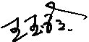 部门代表签字：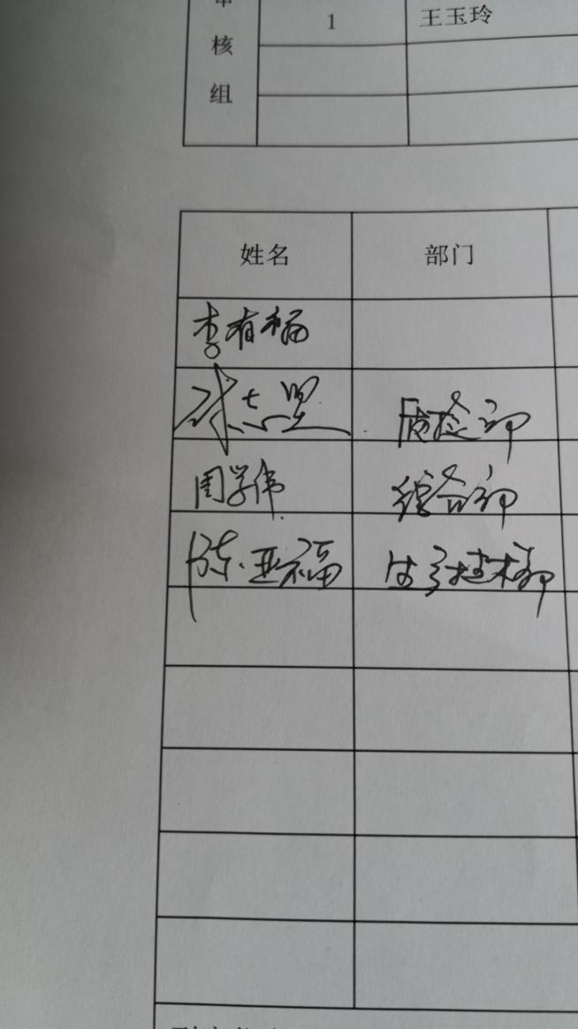

说明：“计量特性”可以填写测量设备的最大允差、准确度等级或校准结果的测量不确定度。

